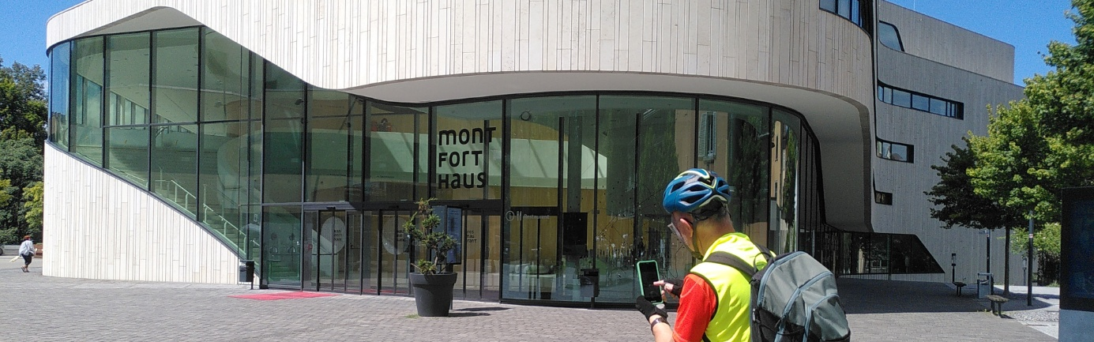 Bild 1: Leuchttürme wie das Montforthaus in Feldkirch können auch 2026 wieder eingesammelt werden; Credits: passathon

PM: Save the Date: passathon 2026 – RACE FOR FUTURE startet am 20. März
Österreichs größte Rad-Entdeckungstour für nachhaltige Architektur geht in die achte Runde
Wien, Vom 20. März bis 30. September 2026 lädt der passathon – RACE FOR FUTURE alle Radbegeisterten, Architekturinteressierten und KlimaschützerInnen ein, Österreichs nachhaltigste Gebäude auf zwei Rädern zu erkunden. Über 800 klimafitte Leuchtturmprojekte in allen Bundesländern warten darauf, entdeckt zu werden – von energieeffizienten Bürogebäuden über grüne Wohnanlagen bis hin zu innovativen öffentlichen Bauten.
Warum mitradeln?
- Entdecke innovative enkeltaugliche Architektur: Sieh dir an, wie moderne Bauwerke nachhaltig und zukunftsfähig gestaltet werden
- Fördere den Klimaschutz: Setze dich aktiv für den Umweltschutz ein und erlebe Österreich auf umweltfreundliche Weise
- Gewinne attraktive Preise: Je mehr Punkte du durch das Entdecken von Leuchttürmen in der App sammelst, desto höhere Gewinnchancen hast du
- Doppelt gewinnen: Mit der Österreich radelt App kannst du auch deine geradelten Kilometer sammeln und nimmst somit an deren Gewinnspielen teil
- Spaß und Bewegung: Radle durch Österreich, entdecke neue Orte und verbinde Bewegung mit Wissensvermittlung
So funktionierts:
Mit der „Österreich radelt“-App werden TeilnehmerInnen zu den Leuchtturmprojekten geleitet, sammeln Punkte für jedes besuchte Gebäude und erhalten spannende Hintergrundinfos. Die App motiviert, neue Regionen zu erkunden und zeigt, wie Klimaneutralität bis 2040 im Gebäudebestand gelingen kann.
Eckdaten zum passathon – RACE FOR FUTURE 2026 auf einen Blick:
Wann: 20. März – 30. September 2026
Wo: In ganz Österreich auf 28 Rad-Routen
Was: Über 800 Leuchtturmobjekte klimaschonender Architektur
Wie: Mit Hilfe der Österreich radelt App
Gewinn: Die passathon TROPHY und zahlreiche Preise gibt es zu gewinnen
Kosten: Die Teilnahme ist kostenlos
Momentan befindet sich das genaue Programm noch in der Planung. Alle teilnehmenden Projekte der Energiewende werden am 20. März bekannt gegeben. Am 20. März startet auch die Anmeldung in der Österreich radelt App und auf passathon.at.
Die Hauptpartner: Bundesministerium für Wirtschaft, Energie und Tourismus sowie Stadt Wien - Energieplanung, Urban Innovation Vienna, Oberösterreich, Land Kärnten, Salzburg, Niederösterreich und Österreichischer Städtebund.
Die Abwicklung erfolgt in Kooperation mit Österreich radelt, Energieagentur Österreich, Stadt der Zukunft, Klimabündnis Österreich und Energieinstitut Vorarlberg.
Unterstützt wird der passathon u.a. von Sozialbau AG, ISO SPAN und OeAD student housing

Pressekontakt:
Günter Lang, LANG consulting Mail: race@passathon.at Mobil: +43-650-900 20 40
Alle Fotos, Video und Pressetexte zum Download unter: https://passathon.at/news/presse
Links: www.passathon.at instagram.com/passathon.at facebook.com/passathon youtube.com/@passathon

